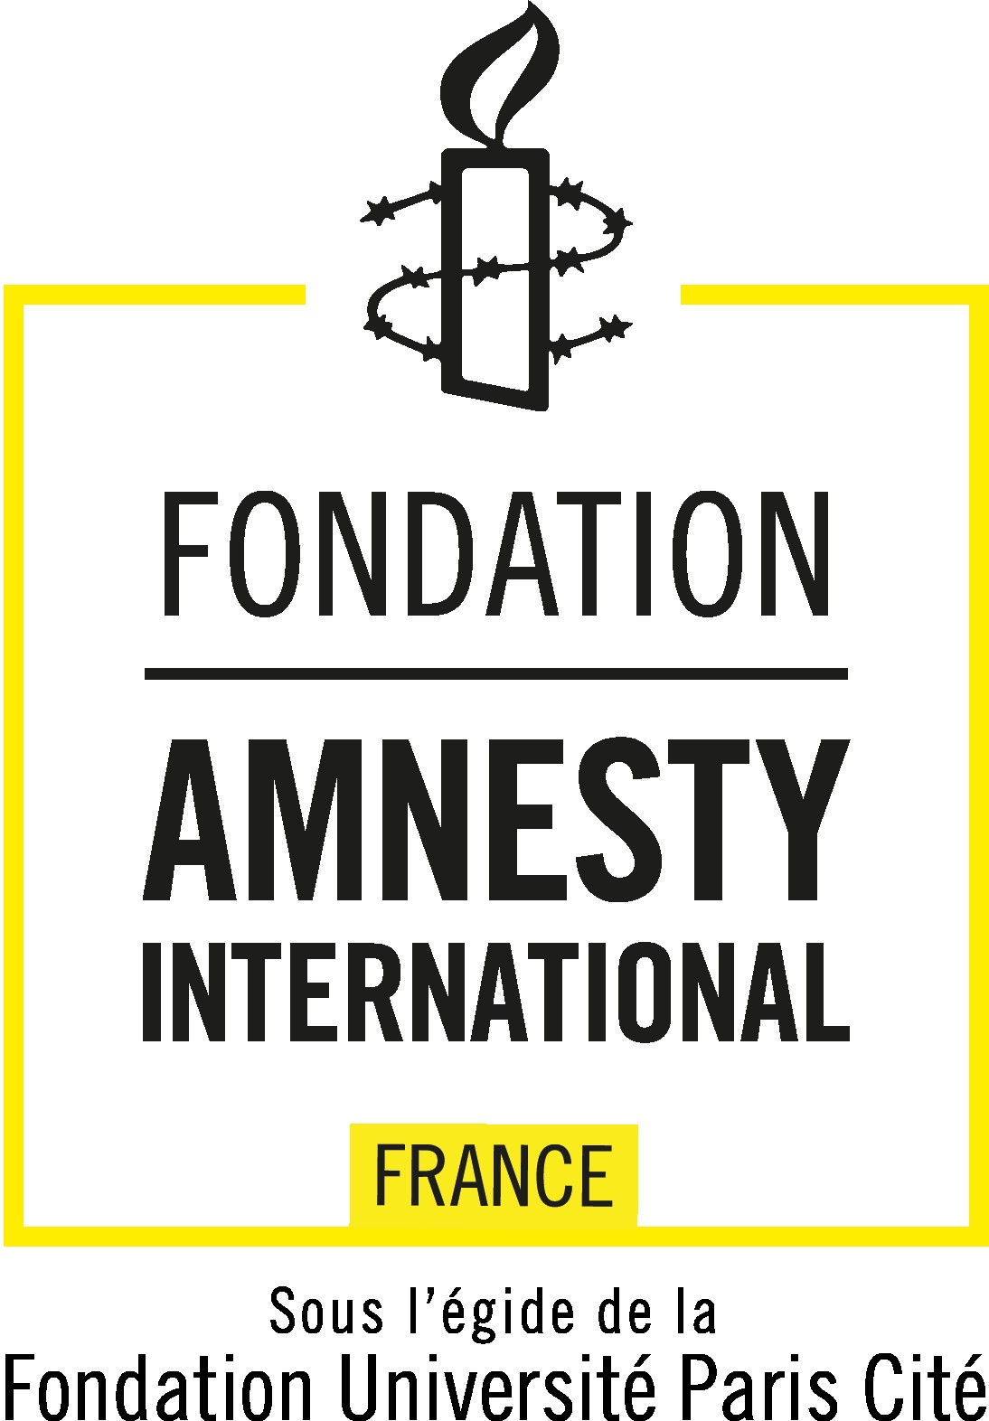

APPEL A PROJETS n°16
Novembre- Décembre 2023

1. NOTE DE PRESENTATION de l’APPEL à PROJETS
Ref : FAIF / 2023 / Comex274
______________

Présentation de la Fondation Amnesty International France

Créée fin 2016, la Fondation Amnesty International France (FAIF), sous égide de la Fondation Université Paris Cité, a pour mission de sensibiliser et éduquer les générations actuelles et futures aux droits humains.

Convaincue qu’une société plus juste et respectueuse des droits humains passe en priorité par l’éducation et l’appropriation par tous de valeurs communes, la fondation a pour objectif de remettre les droits humains au cœur de la conscience collective.

La mission de la fondation est de développer en France des projets innovants en matière d’éducation aux droits humains selon les priorités d'Amnesty International et de contribuer à améliorer les pratiques d’Amnesty International France. Elle collecte des fonds afin de financer des projets d’analyse, de recherche, de sensibilisation et de formation à la défense des droits humains.

L’ambition de la fondation est de développer une culture aux droits humains auprès de tous, que ce soit au sein de l’espace scolaire ou dans la société en général, notamment auprès de personnes en risque d’être atteintes dans leur droits (personnes victimes de discrimination, demandeurs d’asile, réfugiés …).

Pour plus d‘informations : https://www.amnesty.fr/soutenir/fondation-amnesty-international

Contexte des appels à projet

Les projets soutenus par la Fondation sous égide sont présentés par des ONG, associations ou fondations autres ainsi que par les membres d’Amnesty International France (AIF), le Secrétariat National et les structures locales.
Afin d’ouvrir les perspectives et d’étendre les capacités d’action, nous invitons chacun, lorsque cela a du sens, à chercher des partenariats pertinents entre entités d’AIF ou avec des organismes ou acteurs extérieurs.
L’éducation aux droits humains (EDH) est une éducation SUR les droits humains, PAR et POUR les droits humains. Par des méthodes actives et participatives, elle suscite une prise de conscience et une compréhension des droits, elle transmet les connaissances et les compétences pour respecter et défendre ses droits et ceux des autres. Elle est inclusive et s’adresse à tous les publics, de tout âge.
La fondation recherche des projets d’EDH qui revêtent un caractère innovant en termes de méthodes, de support (type apprentissage en ligne, jeux vidéo, etc..), ou de cibles. Ils concernent des publics vivant en France. L’innovation est un élément déterminant de la prise de décision et la Fondation souhaite investir plus largement le monde digital.

Critères de sélection

Les projets devront répondre à l’objet de la mission de la FAIF telle que précisée plus haut.
Ils doivent couvrir l’un des 2 axes suivants :
Axe 1 : faire évoluer le regard et les pratiques en matière de discours discriminatoires
Axe 2 : développer une sensibilisation et une éducation aux droits humains par des méthodes innovantes

Parmi les critères qui seront retenus, figurent sans hiérarchisation mais avec une exigence d’adéquation
- le découpage du projet en étapes distinctes avec un calendrier
- la capacité à généraliser ou à reproduire le projet
- la capacité à devenir un projet autonome, autofinancé ou ayant trouvé des financements au-delà du support de la fondation.
- le caractère innovant des méthodes, outils ou cibles
- la capacité d’agir en ligne ou de façon digitale
- les caractéristiques des bénéficiaires et publics visés tant en taille qu’en diversité
- la capacité à évaluer le projet en quantitatif et qualitatif. Il est demandé de préciser les indicateurs pertinents pour chaque projet
- la cohérence avec la définition de l’EDH telle que rappelée plus haut
- le strict respect du format du dossier et du budget
- la couverture de l’action de l’ONG et son assise financière, avec une priorité pour les associations de taille petite ou moyenne
- la limitation de la demande financière au strict financement du projet, sans charges de fonctionnement usuelles de l'entité et/ ou sans salaires usuels.

Le projet aura une durée maximale de 2 ans toutes étapes confondues. Le financement de la partie prise en charge par la Fondation ne pourra excéder 50 000 euros. Cependant cette part devra constituer un financement conséquent et non minoritaire, par rapport au budget total du projet. Elle devra aussi couvrir une partie du projet clairement identifiée afin de pouvoir rendre des comptes précis aux donateurs de la Fondation. Le financement sera assuré par étapes, qui donneront lieu à des points d’étape systématiques, avec une adaptation aux caractéristiques et spécificités du projet et de ses étapes. Un second projet en continuation d’un projet déjà financé pourra être présenté pour couvrir d’autres étapes, mais la Fondation ne retiendra en aucun cas de troisième projet ou de troisième phase.
Les porteurs de projet s’engageront à donner de la visibilité à la Fondation dans les réalisations du projet (logo, mention…)
Les porteurs du projet s’engageront à communiquer et à rendre compte au fil de la réalisation du projet tant sur les aspects techniques que financiers. Ils pourront aussi être sollicités pour des échanges avec les donateurs de la Fondation.

Modalités de sélection des projets

Les dossiers de candidature doivent tous être envoyés par voie électronique à l’adresse suivante projets_fondation@amnesty.fr avant la date du 16 décembre 2023 à minuit.

Les dossiers reçus seront tous examinés par le comité d’évaluation des projets. Ils seront évalués selon les critères mentionnés plus haut. Si nécessaire, les porteurs de projet seront contactés avant ou après la réunion du comité afin de clarifier tout point qui le nécessiterait.

Une réunion du comité d’évaluation se tiendra début janvier. Les propositions du comité de sélection seront présentées au Comité Exécutif de la Fondation et les décisions prises par ce dernier communiquées au plus vite.
Toute modification du calendrier sera communiquée au plus tôt.

Il est aussi précisé qu’une procédure d’urgence peut être mise en œuvre si nécessaire. Dans le cas inverse où un porteur de projet ne pourrait pas remplir le dossier avant la date limite, il est possible de contacter la fondation (projets_fondation@amnesty.fr) pour signaler le retard possible et fixer des modalités adaptées au cas spécifique.

Préparation des dossiers

La personne à contacter pour toute précision ou toute demande de clarification est Claudine Kaiser, chargée du suivi des projets, email ckaiser@amnesty.fr

